Digitalna zgodba- snemalna knjiga

Slika: Pred domačo hišo 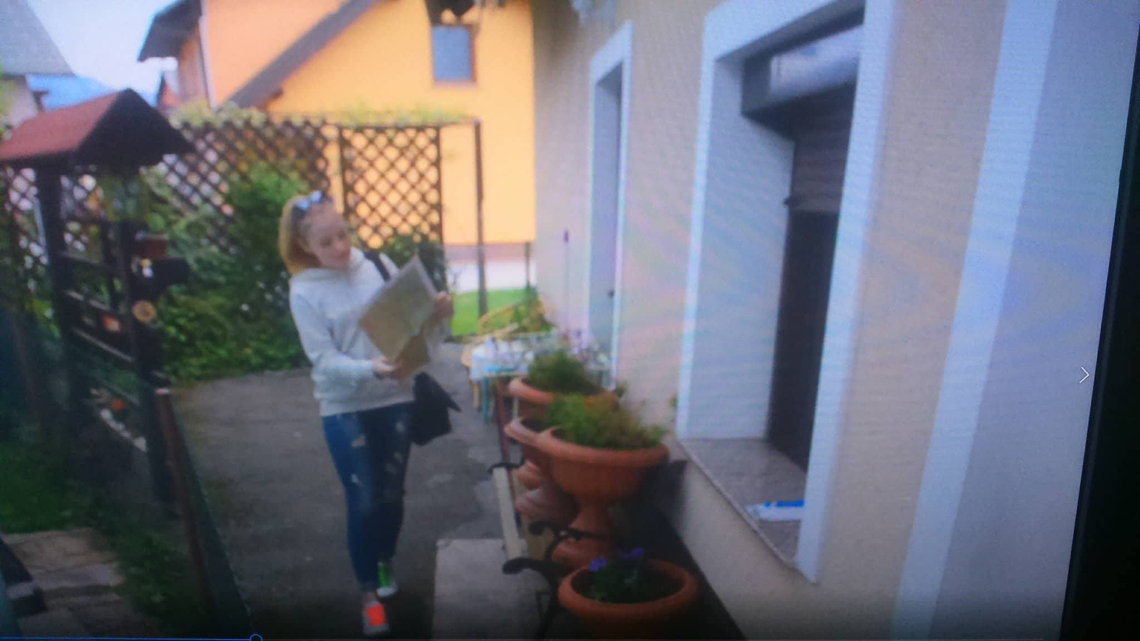

Dizajn: Najprej uvodni diapozitiv z naslovom zgodbe Raziskovanje skritih kotičkov Šenčurja. Začetek dogajanja je pred hišo, pripomočki: zemljevid Slovenije
Efekt: – prehod iz videa na sliko gora
Zvok (music, sound effects): Govor deklice
Govor oz. besedilo: »Kje pa sem?« »Ah, saj ne znam uporabljati zemljevida. » (Deklica pogleda v ozadje) »Oh, saj to so pa gore. Doma sem, na Gorenjskem!«

Slika: Pred cerkvijo svetega Jurija
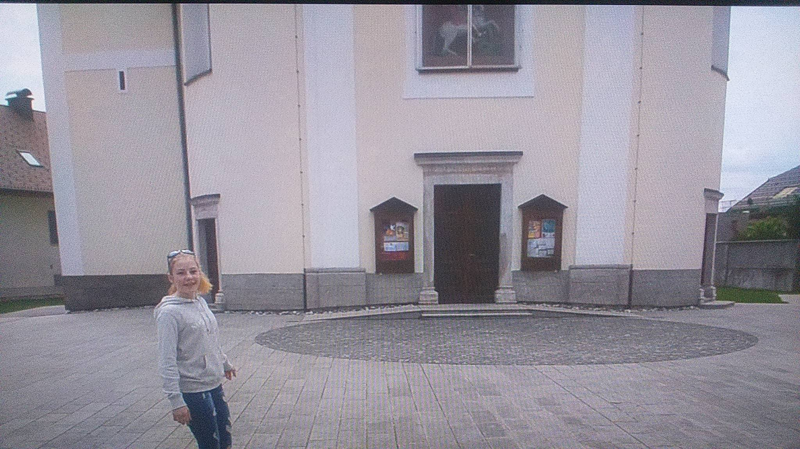

Dizajn (barva ozadja, font style, special effects): Najprej diapozitiv, ki spodbudi, naj se raziskovanje začne. Svetlo ozadje, poudarek na cerkvi, posneta celotna dolžina cerkve.
Effect:
Zvok (music, sound effects): Govor deklice
Govor oz. besedilo: »Pravi čas je, da vam razkrijem skrite kotičke Šenčurja. Zdaj se nahajamo pred cerkvijo svetega Jurija.«

Slika: Pred šenčursko osnovno šolo
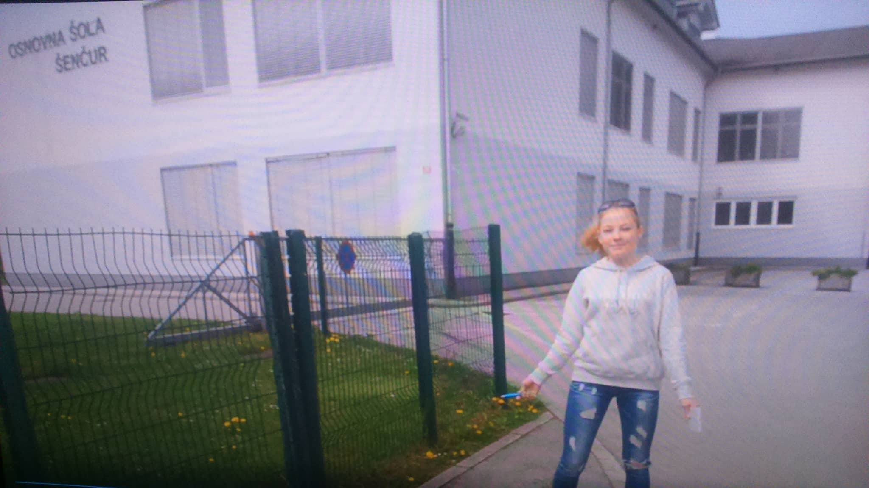

Dizajn (barva ozadja, font style, special effects): Na diapozitivu je napisana uganka (Kje najbolj »napenjam možgane?«), ki je povezana z naslednjo raziskovalno točko. Svetlo ozadje, posneta celotna dolžina šole. Dodatek: podnapis pod zabojniki, da opomnimo, da je treba odpadke ločevati (V šoli se učimo tudi o skrbi za naravo)
Effect: podnapis
Zvok (music, sound effects): Govor deklice
Govor oz. besedilo: »Prišli smo do šole. Tukaj se veliko naučim.«

Slika: Na njivi, kjer sadijo krompir
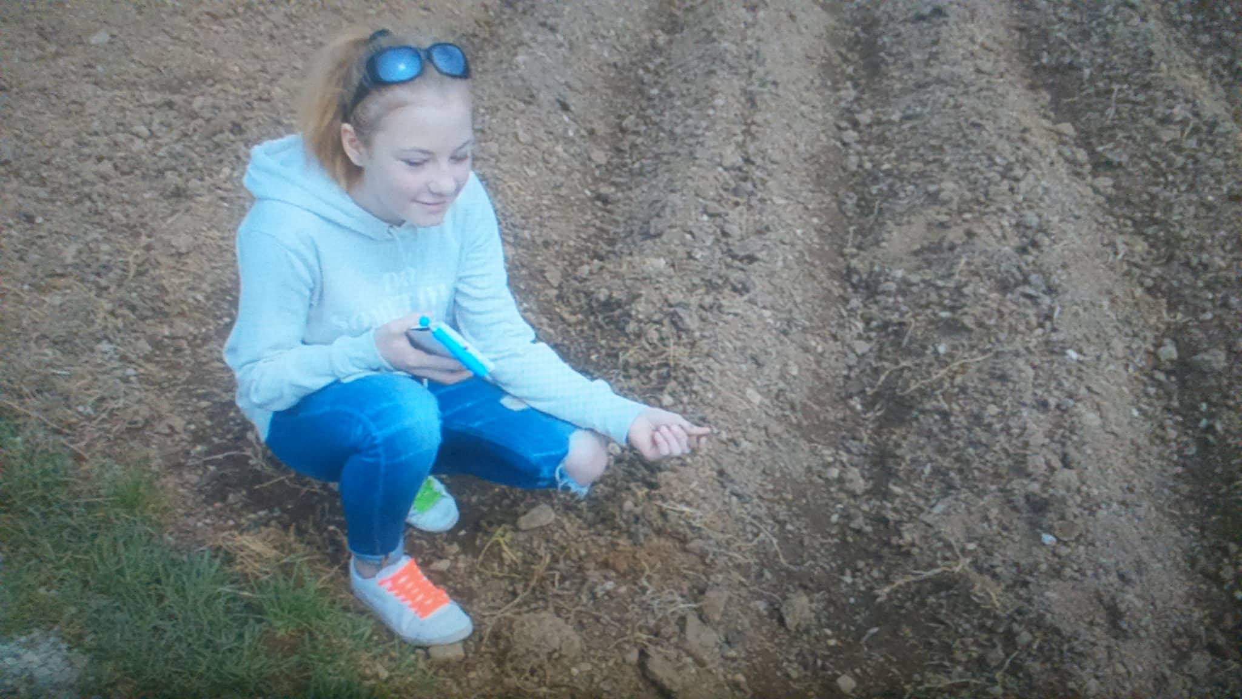
Dizajn (barva ozadja, font style, special effects): Nov diapozitiv z nasvetom- Če lakota v Šenčurju te prime, naberi krompir, da te mine. Rjavo ozadje zaradi prsti.
Zvok (music, sound effects): Govor deklice
Govor oz. besedilo: » V Šenčurju je veliko njiv, na katerih sadimo krompir.«

Slika: Potok Olševnica
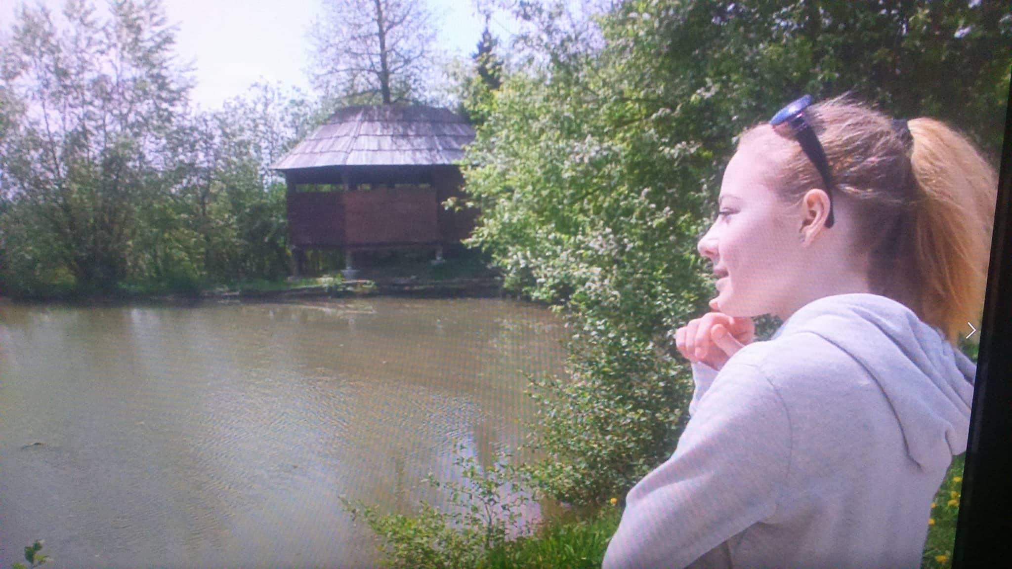

Dizajn (barva ozadja, font style, special effects): Nov diapozitiv, ki poziva, naj gremo na sprehod okoli potoka. Snemanje potoka, table z napisom. Ker se je deklico slabše slišalo, sva vključili podnapis z govorjenim besedilom.
Zvok (music, sound effects): Govor deklice
Govor oz. besedilo: »Oh, kako lep potok. Samo, kje pa sem?« »Ojoj, kaj pa zdaj?« »Aha, tukaj nekaj piše.« » Zdaj pa vem, kje sem.«

Slika: V gozdu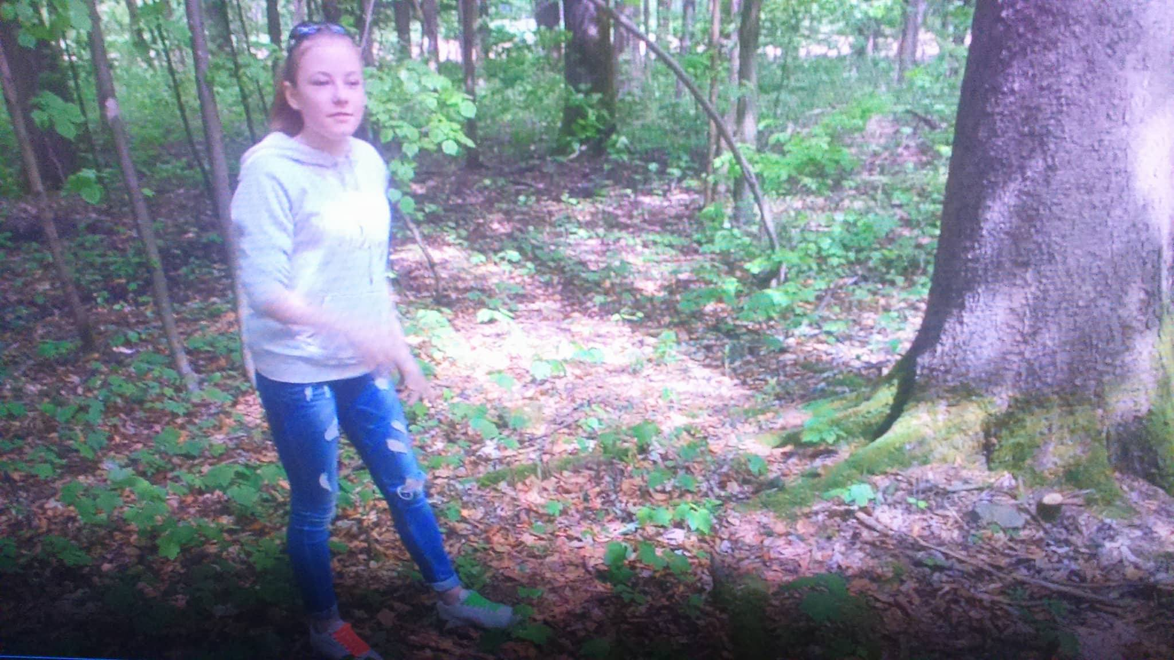

Dizajn (barva ozadja, font style, special effects): Nov diapozitiv z uganko- Kje se najraje skrivam?
Zvok (music, sound effects): Govor deklice
Govor oz. besedilo: » Zdaj pa vam pokažem še moj najljubši kraj. Tu se odpočijem, se razgibam in se skrijem pred kakšnim fantom. (Nekdo iz ozadja pokliče deklico) »Ojoj, me že lovi Se vidimo. Aaaaa!«

